Отчёт по лабораторной работе №7

Тема: Разработка приложений для обработки графики, анимации и жестов на языке Objective-C и Swift

Студент: [Ибрагимов Наврузбек]

Задание 1. Разработка приложения с функцией рисования на Objective-C

Суть задания:
Создать мобильное приложение на языке Objective-C, позволяющее пользователю рисовать пальцем на экране.

Что сделано:
- Создан проект DrawingApp на Objective-C с использованием Storyboard
- Добавлен компонент UIImageView (холст) для рисования
- Реализованы методы обработки касаний: `touchesBegan`, `touchesMoved`, `touchesEnded`
- При каждом движении пальца рисуется линия от предыдущей точки к текущей
- Настроена кисть: толщина 5 пикселей, чёрный цвет
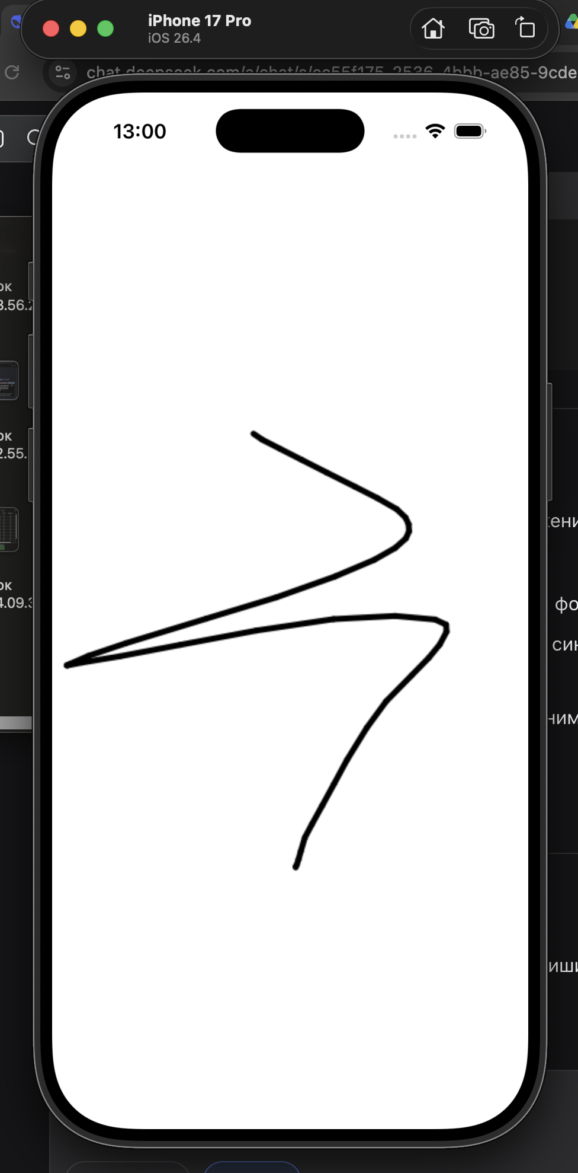
Результат:
При запуске приложения появляется белый экран. Пользователь может рисовать пальцем (или мышкой на симуляторе) произвольные линии. Рисунок сохраняется на холсте.

Задание 2. Создание iOS приложения на Swift с использованием жестов

Суть задания:
Научиться обрабатывать события при использовании различных жестов. Создать UILabel, который отображает используемый жест и меняет цвет фона.

Что сделано:
- Создан проект GestureApp на Swift
- На экран добавлен UILabel с жёлтым фоном
- Добавлены 5 жестов: Tap, Long Press, Pinch, Rotation, Swipe
- Для каждого жеста реализована смена текста и цвета фона:

| Жест | Текст | Цвет фона |
|------|-------|------------|
| Касание (Tap) | "Жест: касание" | Зелёный |
| Долгое нажатие | "Жест: долгое нажатие" | Оранжевый |
| Масштабирование | "Жест: масштабирование" | Красный |
| Вращение | "Жест: вращение" | Синий |
| Смахивание | "Жест: смахивание" | Серый |
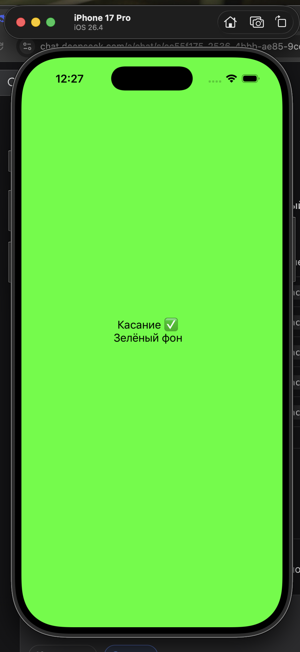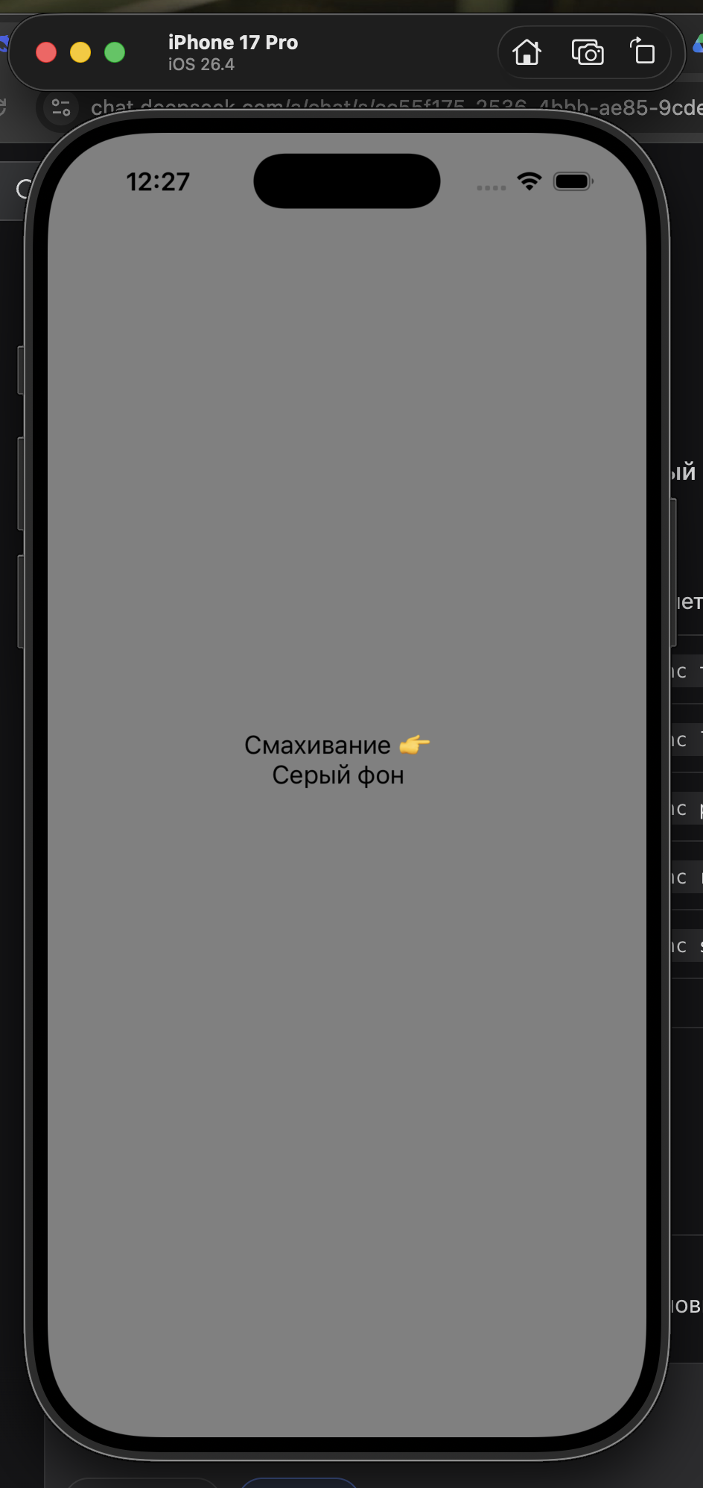
Результат:
При использовании жестов на области UILabel меняется текст и цвет фона в соответствии с типом жеста.

Задание 3. Создание iOS приложения на Swift с простыми графическими объектами

Суть задания:
Разработать приложение, использующее Core Graphics для рисования простых фигур.

Что сделано:
- Создан проект CoreGraphicsApp на Swift
- Использован UIGraphicsImageRenderer для рисования
- Нарисованы фигуры:
- Красный прямоугольник
- Синий круг
- Зелёная линия
- Оранжевый прямоугольник
- Фиолетовый круг

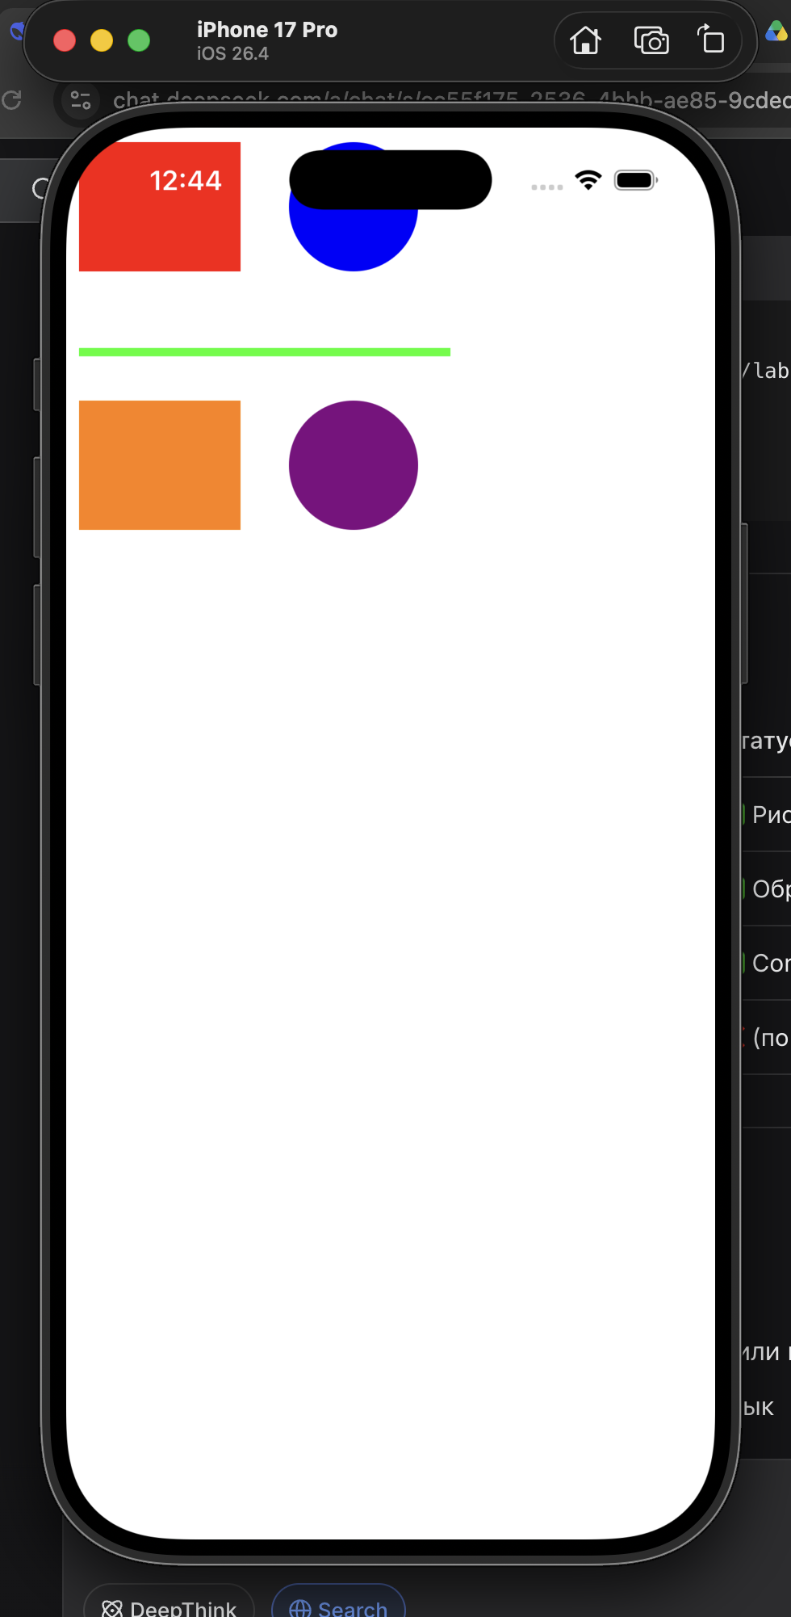
Результат:
При запуске приложения на экране отображаются все перечисленные фигуры в указанных цветах.

Задание 4. Создание iOS приложения на Swift с анимацией

Суть задания:
Разработать приложение с простой графической анимацией.

Что сделано:
- Создан проект AnimationApp на Swift
- На экран добавлен красный квадрат
- Реализована анимация:
- Квадрат увеличивается в размере (scale 1.5)
- Меняет цвет с красного на синий
- Затем возвращается к исходному размеру и цвету
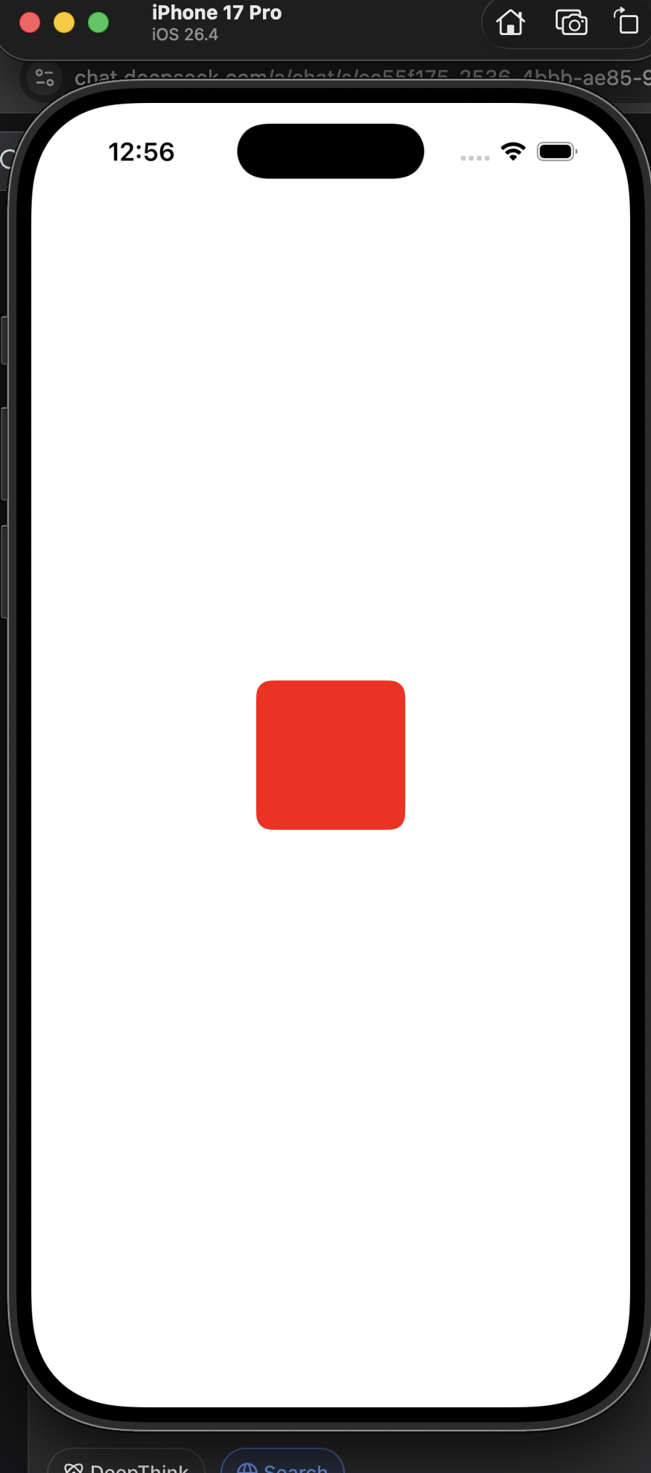
Результат:
При запуске приложения появляется красный квадрат, который анимированно увеличивается, меняет цвет на синий, затем возвращается в исходное состояние.

Заключение

В ходе лабораторной работы были освоены следующие технологии:
- Разработка iOS-приложений на Objective-C и Swift
- Работа с жестами (Gesture Recognizers)
- Рисование графики с помощью Core Graphics
- Создание анимации UIView.animate
- Работа с Git и GitHub (ветки main, feature1, feature2, feature3, feature4

